Муниципальное дошкольное образовательное бюджетное учреждение детский сад комбинированного вида №117 г. Сочи

Этнический
словарь
в картинках

Дата начала – 2015 г.

А
Аул (адыг.) - традиционное поселение сельского типа, деревня у адыгейского и некоторых других народностей.
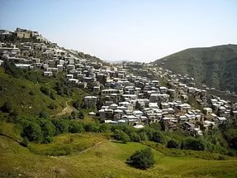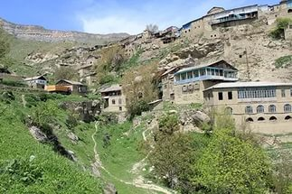
Б
Батрак – бедняк, наемный рабочий

Д
Джигит – искусный наездник
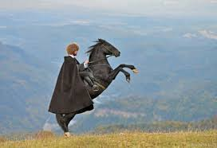

К
Кожи дубить да мять – один из древних способов выделки кожи для изготовления одежды и обуви (что б стала мягкая). В процессе обработки шкуру замачивали в растворах, приминали камнями, палками, мяли руками. Очень тяжелая работа.
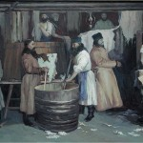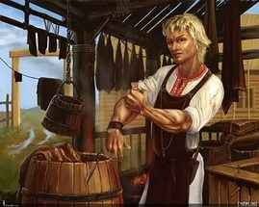
М
Мардж (адыг.) – непереводимое выражение, означающее призыв к действию или крик о помощи.
Молотилка - сельскохозяйственная машина для обмолота хлеба и других злаков.
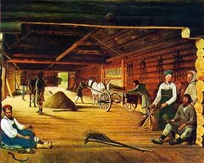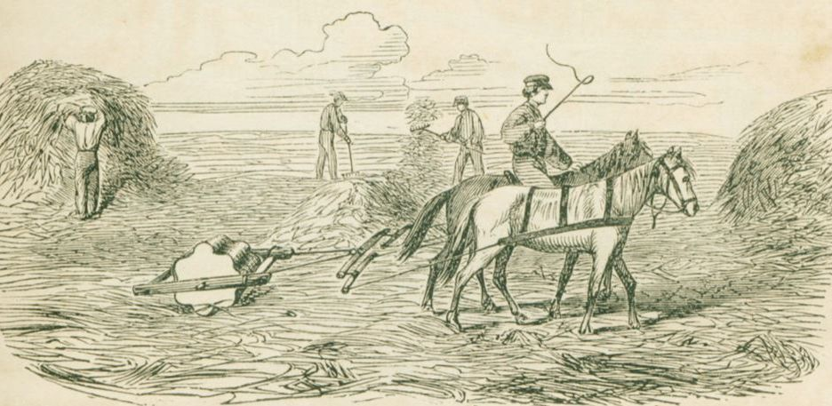
Н
Наковальня - кузнечный станок, железная подставка особой формы для ковки металла (на
ней производится ковка металлических изделий).
Поговорка: Между молотом и наковальней.
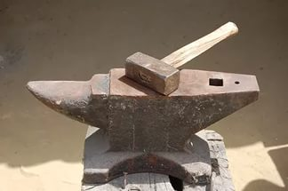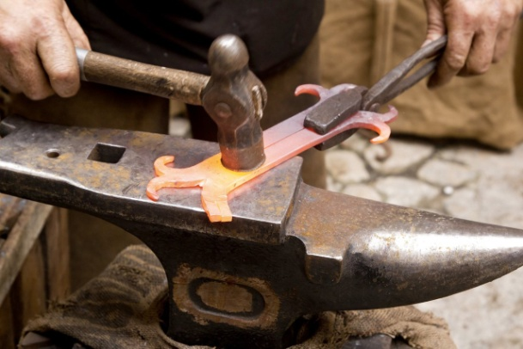
Р
Рессоры– (от фр.) «пружина», обеспечивает плавность хода, сглаживание толчков,
появляющихся из-за неровностей дороги. Эта деталь широко использовалась при
изготовлении конских повозок, в частности, карет. Позволить себе конный экипаж на
рессорах могли лишь обеспеченные люди. Сегодня рессоры применяются при
конструировании подвесок автомобилей.

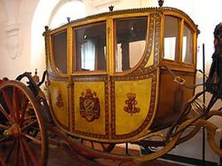

Рига – слово, называющее сарай для сушки снопов (сена)
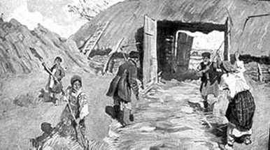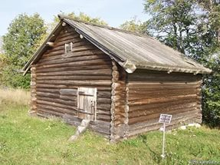

С
Сапетка – плетеная корзина с двумя ручками, корзина для хранения кукурузы. Иногда из нее делали улей для пчел (обмазывали глиной)

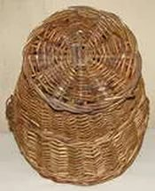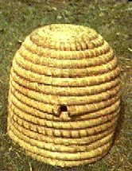

Сошник на соху - старинное орудие для вспахивания земли при посадке больших полей картофеля, пшеницы и др. Состоит из широкой части из дерева и железным наконечником – сошником.
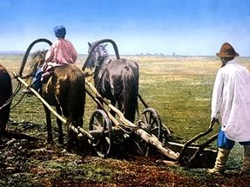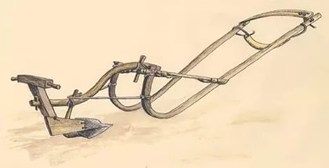

Стойло - загон, место для отдыха, кормления и сна домашнего скота, лошадей
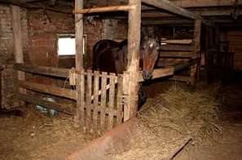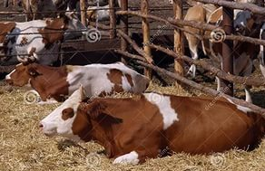

Т

Тхаухуд - в адыгейской мифологии добрый дух в облике красивой девушки; бескорыстно помогает героям, бесстрашная воительница.
Ч
Чабан (адыг.) – пастух у адыгейского и некоторых других народностей
